**2. Servlet**

Servlet은 Server Application Let의 줄임 말로 한마디로 서버의 조각을 Servlet이라고 하며 자바 코드 안에

HTML코드를 포함하여 동적인 웹 페이지로 작성하는 것으로 JAVA EE에서 제공하는 하나의 자바 클래스라고

설명할 수 있다. .

1. **Servlet 작성과정**

* 먼저 jakarta.servlet.http.HttpServlet 클래스로부터 상속받아 Servlet 클래스(java파일)를 생성한다
* 요청 방식과 생성주기에 따른 필요한 메소드를 오버라이딩해 작성한다.
* 필요에 따라 web.xml이나 해당 클래스의 어노테이션(@)을 통해 매핑한다.

*Servlet 3.0 이상에서는 web.xml을 사용하지 않고 어노테이션을 사용한다.

ex)

*@WebServlet*("/ex01") // 웹서버를 실행했을때 매핑되는 url경로

public class Ex02 extends HttpServlet {

private static final long ***serialVersionUID*** = 1L;

//컨테이너가 해당 서블릿 객체를 생성할떄 최초 한번 실행된다. 주로 초기화를 할때 사용한다.

public void init() throws ServletException {

super.init();

}

// service()메소드는 요청이 있을때 마다 재호출되는 메소드이다. 요청 방식에 상관없이 호출되며

// 해당 메소드가 정의되 있으면 doGet()과 doPost()는 호출되지 않는다.

protected void service(HttpServletRequest arg0, HttpServletResponse arg1)

throws ServletException, IOException {

super.service(arg0, arg1);

}

// get 방식으로 전달된 데이터를 처리하는 doGet()메소드

protected void doGet(HttpServletRequest request, HttpServletResponse response)

// 매개변수로 request와 response를 받는다.

throws ServletException, IOException {

response.getWriter().append("Served at: ").append(request.getContextPath());

}

// post 방식으로 전달된 데이터를 처리하는 doPost()메소드

protected void doPost(HttpServletRequest request, HttpServletResponse response)

// 매개변수로 request와 response를 받는다.

throws ServletException, IOException {

doGet(request, response);

}

//해당 서블릿 객체가 삭제되는 시점(웹 서버의 종료)에 실행되는 메소드

public void destroy() {

}

**\* 매핑이란**

매핑이란 서블릿의 구분을 위한 URL주소를 가상의 경로로 이름을 붙여주는 것이다.

어떤 프로그램이든 특정 파일에 접근하려면 '경로'가 필요하다. 웹 브라우저가 웹 서버에게 요청(Request)을

할 때, 서블릿이 필요하다면 해당 서블릿이 위치한 경로를 이용하면 되는데 이때 경로는 ‘**가상 경로**’이어야 한다.

이는 서블렛은 서버의 내부 로직 파일이기 때문에 보안을 위해서 내부 파일은 외부로 노출하지 않아야 한다.

또한 경로를 매핑을 통해 함축적으로 간결하게 표시해 관리할 수 있다는 장점도 있다.

1. servlet의 **@WebServlet("/URL")** 어노테이션을 사용한 매핑

- 첫번째 방법은 이클립스에서 servlet파일을 생성할 때 같이 매핑하거나

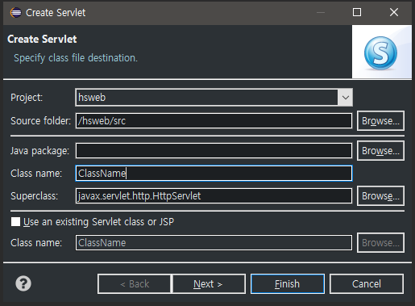 -> 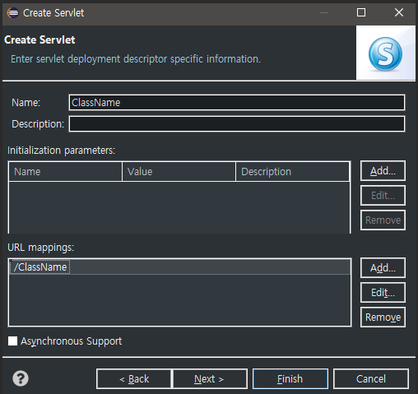

- 두번째는 servlet 클래스 생성후 어노테이션을 통해 매핑하는 방법이다.

ex)

*@*webServlet("/ex01")

//@WebServlet("/URL")의 URL 주소로 접속하면 톰켓 서버의 컨테이너가 매핑된 서블릿을 찾아 실행해 준다

// 어노테이션을 이용해서 만드는 서블릿 클래스는 반드시 HttpServlet을 상속받아야 한다.

public class Ex02 extends HttpServlet {

}

**\*** 배포 서술자(web.xml)를 이용한 매핑 방법도 있었지만 서블릿 3.0 부터는 web.xml 대신

서블릿 클래스만으로 설정이 가능해졌기에 여기선 다루지 않겠다.

* 배포 서술자란(web.xml) Deployment Descriptor라고도 하며, 웹 어플리케이션에 대한 전반적인 설정을 하는

XML형식의 파일로 이곳에 웹 어플리케이션 운용 시 사용하는 설정(Error Page, Fillter등) 값들을 정의할 수 있다.

배포 서술자는 WAS구동시 web.xml을 읽고 웹 어플리케이션 설정을 하므로 web.xml파일을 수정할 경우엔

WAS를 재 시작 해야한다. 또한 다음과 같은 특징이 있다.

- 하나의 웹 프로젝트에 하나만 존재한다.

- 위치는 항상 동일하며 Web Document Root 디텍토리에 WEB-INF폴더 하위에 위치하게 된다.

ex)/WebContent/WEB-INF/web.xml

- 서블릿 매핑 등 다양한 어플리케이션 정보를 텍스트 기반으로 설정할 수 있어 서비스 운영 중 프로그램을

수정하지 않고도 어플리케이션 동작 등에 대한 조정이 가능하다.

즉 소스코드가 없더라도, 애플리케이션을 목적에 맞게 수정할 수 있다.

1. **servlet 작동순서**

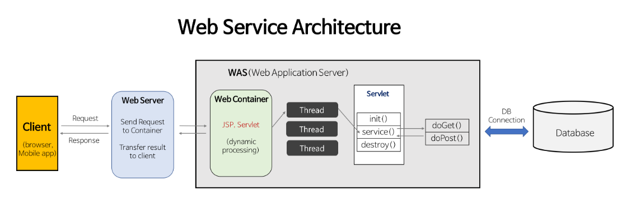

1. 먼저 사용자(클라이언트)가 웹 서버에 요청(URL을 입력)을 했을 때 그 요청이 Servlet에 대한 요청일

경우 해당 요청이 Web Container로 전송된다.

2. 요청을 전송 받은 Web Container는 HttpSetvletRequest, HttpServletResponse 객체를 생성한다.

- 이때 Web Container는 객체 생성 유무를 파악해 해당 서블릿이 최초 요청 일시 서블릿 객체를 생성하고

이후 요청시 앞서 생성한 서블릿 객체를 그대로 사용한다.

3. Web Container에서 web.xml(배포 서술자)을 기반으로 사용자가 요청한 URL이 어느 서블릿에 대한 요청인지 찾는다.

4. 해당 서블릿에서 service메소드를 호출한 후 클라이언트의 GET, POST 여부에 따라 doGet() 또는 doPost()를 호출한다.

5. doGet() or doPost() 메소드는 동적 페이지를 생성한 후 HttpServletResponse 객체에 응답을 보낸다.

6. 응답이 끝나면 HttpServletRequest, HttpServletResponse 두 객체를 소멸시킨다.

톰캣 서버에는 실제로 Servlet이 Class 파일로 저장되어 있다. 이렇게 저장된 Servlet은 JDK에 의해 필요할 때마다 사용되어진다.

웹 어플리케이션 서버(WAS)에 의해 Servlet이 실행되며 그 결과를 다시 WAS에 의해 웹 서버에 전달된다.

Service()도 요청 받음

request객체로 요청 데이터를 읽어오고 response 로 응답하여 데이터 전송할수있다.

컨텍스트 패스(Context Path)

1. **servlet 요청 처리 방식**

클라이언트에서 WAS로 정보를 요청하는 방식은 두 가지가 있는데 (이때 전송 방식은 HTML코드안에 명시된

방법으로 정해진다.) Get방식과 Post방식이다. servlet은 이런 방식(get, post)에 따라 doGet()과 doPost() 메소드로

요청을 처리한다. 특징은 다음과 같다.

서블릿은 두개의 파라미터를 받아들인다. request response

1. **Get방식**

* URL에 보낸 정보가 표시되어 보안에 약하다.
* URL에 데이터를 포함시켜 요청한다. (?로 구분) ex) http://localhost:/ch01/ex6.jsp**?su1=1**
* 전송하는 데이터의 한계(255자 이내)가 있으며 보안성이 없다

1. **Post방식**

* URL에 보낸 정보가 표시되지 않고 요청한다..
* 전송하는 데이터의 크기에 제한이 없으며 URL에 표시되지 않아 보안성이 좋다.
* GET은 URL에 데이터를 붙여서 전송하는 반면, POST는 BODY에 데이터를 넣어서 전송한다

따라서 어떤 데이터 타입인지 명시해 주어야 한다. ex) 한글 전송시 request.setCharacterEncoding(“utf-8”)

서블릿 컨테이너

우리가 서버에 서블릿을 만들었다고 해서 스스로 작동하는 것이 아니고 서블릿을 관리해주는 것이 필요한데, 그러한 역할을 하는 것이 바로 서블릿 컨테이너 입니다. 예를 들어, 서블릿이 어떠한 역할을 수행하는 정의서라고 보면, 서블릿 컨테이너는 그 정의서를 보고 수행한다고 볼 수 있습니다. 서블릿 컨테이너는 클라이언트의 요청(Request)을 받아주고 응답(Response)할 수 있게, 웹서버와 소켓으로 통신하며 대표적인 예로 톰캣(Tomcat)이 있습니다. 톰캣은 실제로 웹 서버와 통신하여 JSP(자바 서버 페이지)와 Servlet이 작동하는 환경을 제공해줍니다.

1. 웹서버와의 통신 지원서블릿 컨테이너는 서블릿과 웹서버가 손쉽게 통신할 수 있게 해줍니다. 일반적으로 우리는 소켓을 만들고 listen, accept 등을 해야하지만 서블릿 컨테이너는 이러한 기능을 API로 제공하여 복잡한 과정을 생략할 수 있게 해줍니다.그래서 개발자가 서블릿에 구현해야 할 비지니스 로직에 대해서만 초점을 두게끔 도와줍니다.

2. 서블릿 생명주기(Life Cycle) 관리 서블릿 컨테이너는 서블릿의 탄생과 죽음을 관리합니다. 서블릿 클래스를 로딩하여 인스턴스화하고, 초기화 메소드를 호출하고, 요청이 들어오면 적절한 서블릿 메소드를 호출합니다. 또한 서블릿이 생명을 다 한 순간에는 적절하게 Garbage Collection(가비지 컬렉션)을 진행하여 편의를 제공합니다.

3. 멀티쓰레드 지원 및 관리 서블릿 컨테이너는 요청이 올 때 마다 새로운 자바 쓰레드를 하나 생성하는데, HTTP 서비스 메소드를실행하고 나면, 쓰레드는 자동으로 죽게됩니다. 원래는 쓰레드를 관리해야 하지만 서버가 다중 쓰레드를생성 및 운영해주니 쓰레드의 안정성에 대해서 걱정하지 않아도 됩니다.

4. 선언적인 보안 관리 서블릿 컨테이너를 사용하면 개발자는 보안에 관련된 내용을 서블릿 또는 자바 클래스에 구현해 놓지 않아도 됩니다.일반적으로 보안관리는 XML 배포 서술자에 다가 기록하므로, 보안에 대해 수정할 일이 생겨도 자바 소스 코드를 수정하여 다시 컴파일 하지 않아도 보안관리가 가능합니다.

[ Servlet 생명주기 ]

최초 한번

선처리 @PostConstruct

최초 한번

요청시 매번

마지막 한번(자원해제: servlet수정, 서버 재가동 등등..)

후처리 @PreDestroy

클라이언트의 요청이 들어오면 컨테이너는 해당 서블릿이 메모리에 있는지 확인하고, 없을 경우 init()메소드를 호출하여 적재합니다. init()메소드는 처음 한번만 실행되기 때문에, 서블릿의 쓰레드에서 공통적으로 사용해야하는 것이 있다면 오버라이딩하여 구현하면 됩니다. 실행 중 서블릿이 변경될 경우, 기존 서블릿을 지우고 init()을 통해 새로운 내용을 다시 메모리에 적재합니다.

init()이 호출된 후 클라이언트의 요청에 따라서 service()메소드를 통해 요청에 대한 응답이 doGet()가 doPost()로 분기됩니다. 이때 서블릿 컨테이너가 클라이언트의 요청이 오면 가장 먼저 처리하는 과정으로 생성된 HttpServletRequest, HttpServletResponse에 의해 request와 response객체가 제공됩니다.

※ 서블릿은 최초 요청시 객체가 생성되고 이때 생성된 객체가 재사용되며, 서버가 중지될 때 서블릿 객체는 삭제된다.

서블릿의 생명주기

최초의 요청인 경우 서블릿 객체를 메모리에 생성한다.

init( )

init( ) 메소드는 서블릿 객체가 생성된 다음에 호출되는 메소드로서, 재정의가 가능하다.

service( )

service( ) 메소드는 서블릿 요청이 있을 때 마다 재사용되어 호출되며 재정의가 가능하다. 하지만 재정의하지 않으면 요청정보 헤더의 요청방식에 따라 서로 다른 메소드를 호출한다. 요청방식에 의해 호출되는 메서드는 아래와 같다.

요청방식 메소드

GET doGet(req,resp)

POST doPost(req,resp)

PUT doPut(req,resp)

DELETE doDelete(req,resp)

HEAD doHead(req,resp)

OPTIONS doOptions(req,resp)

TRACE doTrace(req,resp)

객체의 삭제

서블릿 객체가 삭제되는 시점은 웹서버에서 웹 애플리케이션 서비스가 중지되는 시점이다.

이 시점에 destory() 메소드가 호출되어 한번만 실행되며 종료시에 처리해야 하는 작업들은 이 함수에

오버라이딩하여 필요에 맞게 구현한다.

.

mvc패턴에서 controller를 담당한다.